专业培训记录
■QMS □EMS □OHSMS
受审核方 |  | 江西博莱大药厂有限公司 |  |  |  | 专业小类/  项目代码 | 13.02.00
教师姓名 |  | 肖兴丽 |  | 专业 | 13.02.00 | 培训地点 | 会议室
受培训人员 | 姓名 | 褚敏杰 | 王景玲
受培训人员 | 专业代码
生产工艺/  服务过程 |  | 水剂  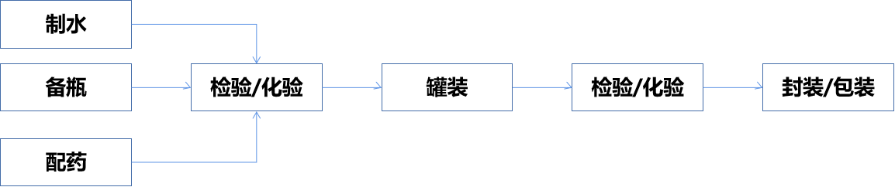  粉剂
生产过程/服务过程  的风险及控制措施  特殊过程的控制/ |  | 关键过程：  水剂：配药  控制措施：双人复检；  粉剂：破碎  控制措施：严格执行工艺规程
重要环境及控制措施
不可接受风险的危险源及控制措施
相关法律法规的要求及产品标准 |  | 食品安全国家标准食品中兽药最大残留限量GB31650-2019  中华人民共和国兽药典
检验和试验项目及要求(如有型式试验要求,要进行说明) |  | 性状、鉴别、检查、含量测定
其它相关知识 |  | /

填表人(专业人员)： 肖兴丽 日期：2021.6.24 审核组长：褚敏杰 日期：2021.6.24

注：如有其他培训内容或空格不够可另加附页

